Дата проведення уроку: 27.03.2020
Група: МШ-33
Професія: штукатур
Майстер в/н: Введенська Людмила Іванівна
Телефон вайбера – 0509972692; електронна пошта Ludmilavv25@gmail.com
Урок № 8
Тема уроку: Виконання поліпшеного обштукатурювання вручну стін.
Мета уроку:
Навчальна: Удосконалити вміння та навички учнів при виконанні робіт при поліпшеному обштукатурюванню вручну стін.
Дидактичне забезпечення: запитання, тести, інструкційна карта.
Хід уроку

- Повторення пройденого матеріалу (8⁰⁰- 9³⁰)

Дати письмово на відповіді:

Тест.

1 Інвентарні металеві маяки виготовляють зі…
а) гіпсу;
б) дерева;
в) сталевих куточків.
2. Довжина прорізу в косинках при пересуванні штиря з гайкою…
а) 60…70 мм;
б) 100…110 мм;
в)30…40 мм.
3.Інвентарні маяки закріплюють на поверхні за допомогою…
а) розчину;
б) маякоутримувачів;
в) клею.
4. При встановленні маяків на поверхні їх закріплюють…
а) клеєм;
б) штирями;
в) цвяхами.
5. Перший маяк установлюють точно на …
а) на око;
б) за допомогою правила;
в) за допомогою рівня.
6. При установці проміжних маяків, що потрібно натягнути по верху і по низу…
а) шнур;
б) смугу з розчину;
в) намалювати лінію.
Дати письмово на відповіді:
1. Безпека праці при установці інвентарних металевих маяків.
2. Пояснити організацію робочого місця при установці інвентарних металевих маяків.
3. Назвати інструменти, які потрібні для установки інвентарних маяків?
4. Пояснити, з чого виготовляють інвентарні металеві маяки?
5.Пояснити, на скільки коротче роблять довжину маяків від висоти приміщення?
6. Пояснити, яка товщина штукатурки при установці інвентарних металевих маяків?
7. Пояснити, як правильно встановити інвентарні металеві маяки?
8. Пояснити,за допомогою чого закріпляють інвентарні маяки до поверхні?

2. Пояснення нового матеріалу. (9³⁰- 13⁰⁰)

Інструктаж з безпеки праці
При виконанні поліпшеного обштукатурюванні вручну стін необхідно працювати на справних риштуваннях, помостах, колисках та інших пристроях, дотримуючись вимог щодо їхнього виготовлення і встановлення, а також додержуючись правил техніки безпеки під час роботи на висоті.
Працювати в спецодязі, в рукавицях. Розчин брати інструментами, а не руками.
Ручний інструмент, яким працює штукатур, має бути справним. Дерев'яні ручки інструмента виготовляють із твердої деревини (бук, граб, береза), допустима вологість якої не більше 12 %. Вони повинні бути добре оброблені, пошліфовані і міцно з'єднані з інструментом..
Організація робочого місця
Робочим місцем штукатура є виділені ділянки на відкритих будівельних майданчиках, всередині будівель та споруд, спеціально укомплектовані для штукатурних робіт. Робочі місця повинні бути забезпечені випробуваними інвентарними улаштуваннями і пристроями (риштування, помости, стрем'янки тощо), виготовленими за типовими проектами і встановленими згідно з проектом виконання робіт.
На робочому місці штукатура мають бути обладнання, матеріали і знаряддя праці, потрібні для виконання опорядження, їх розміщують так, щоб під час роботи не доводилося робити зайвих рухів. Ручний інструмент, який беруть правою рукою, має лежати справа, а той, що беруть лівою рукою, — зліва. Якщо для роботи потрібен столик, то його встановлюють так, щоб з цього місця можна було виконати якнайбільший обсяг роботи. Велике значення для організації робіт має своєчасна підготовка матеріалів і поточне забезпечення ними опоряджувальників.
Після закінчення роботи інструменти прибирають у ящики, сміття викидають.

Виконання технологічного процесу
Поліпшену штукатурку («під правило») застосовують у житлових і громадських будівлях (дошкільні дитячі заклади, школи) масової забудови. Поліпшена штукатурка складається з трьох шарів, загальна товщина якої не перевищує 15 мм. Затерту теркою штукатурку перевіряють контрольним правилом завдовжки 2 м.
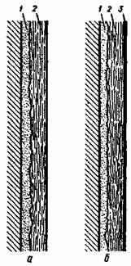
Штукатурні шари:
а — простої штукатурки; б — поліпшеної та високоякісної штукатурок,
1 — оббризк; 2 — грунт; 3 — накривка
Оббризк - це перший шар штукатурки завтовшки 3-5 мм для кам'яних і 5-9 мм для дерев'яних поверхонь. Цей шар накидають рідким розчином (рухомість 10-12 см)
Грунт виконують густим і пісним розчином (рухомість 7-8 см). Товщина його на кам'яних поверхнях становить 4-5 мм, на дерев'яних 5-7 мм.
Накривку роблять рідким розчином (рухомість 9-10 см) з більшим вмістом в'яжучого матеріалу і дрібнозернистим наповнювачем. Товщина накривного шару становить не більше ніж 2 мм..

При виконанні штукатурних робіт вручну застосовуються різні інструменти і пристосування, які повинні бути використані за призначенням. Оскільки більшість інструментів виконані з металу, для запобігання появи іржі після закінчення робіт їх слід очистити від розчину і витерти насухо.
Для виконання робіт нам потрібні такі інструменти,як:
- Штукатурна лопатка, ківш, щітка, правило, напівтерок, терка, сокіл.

1.Перед тим, як розпочати обштукатурювати поверхні їх потрібно підготувати.
Підготовка каменеподібних поверхонь
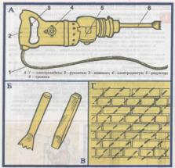
Щоб штукатурний розчин міцно приставав до поверхні, вона повинна бути шорсткою, чистою, без пилу і масних плям.
Природної шорсткості поверхні не досить для міцного зчеплення її з розчином, тому на поверхнях під час їх підготовки створюють штучну шорсткість.
Цегляні поверхні стін, виконані у пустошовку, перед штукатуренням обмітають від пилу і змочують водою. Цегляні поверхні з швами, заповненими розчином, а також бетонні поверхні насікають троянкою (Б), зубилом (В) чи бучардою, утворюючи на них похилені борозни завглибшки 3-5 мм на відстані 5-8 см одна від одної (Г). Для прискорення роботи застосовують електро-відбійний молоток (А), у патрон якого вставляють троянку. Насікати поверхні треба тільки в захисних окулярах, користуючись справним інструментом.
Після насікання поверхню очищають від пилу і змочують водою, щоб під час штукатурення вода з розчину не так швидко всмоктувалась у поверхню. Кам'яні поверхні очищають від різних плям металевими щітками, а напливи з затверділого розчину та камені, що виступають, зрубують зубилами. Очищати поверхню від пилу можна віничками, щітками або за допомогою стисненого повітря, що подається в приміщення по шлангах від компресора. Змочують і промивають поверхні водою, набризкуючи її щітками або з шлангів, приєднаних до водопровідної сітки. Штукатурити починають через 1-2 год після змочування поверхні.
Підготовка дерев'яних поверхонь
Для кращого зчеплення дерев'яної поверхні з штукатурним шаром її оббивають дранкою, очеретом чи вербовими лозинами. До початку роботи дранку сортують за розмірами та якістю. З кривих і тонких драниць підбивають перший шар дранки, а з пряміших - другий. Перший шар дранки називається простильним, а другий - вихідним. Дранку прибивають хрест-навхрест (Б) під кутом 45° щодо підлоги чи стіни (при підбиванні стель). Щоб дранка не жолобилась при намоканні, між кінцями драниць слід залишати простір завширшки 2-3 мм.
Відстань між окремими драницями повинна бути такою: для горизонтальних поверхонь - не більше 45 мм, для вертикальних - не більше 55 мм. Прибивають дранку штукатурними цвяхами завдовжки 30-40 мм. Цвяхи забивають штукатурним молотком (А) через одне-два перехрещення драниць. Між поверхнею і дранкою утворюється простір, в який запливає розчин і міцно зчіплюється з ними.
При застосуванні очерету його також сортують, нарізають шматки однакового розміру і шаром підбивають до поверхні, закріплюючи вертикально або похило розміщеними тонкими рейками, драницями (В) або дротом.
Для тепло- і звукоізоляції поверхні оббивають повстю, рогожею або картоном, а для гідроізоляції - толлю або рубероідом. До прибивання дранки ці матеріали закріплюють на по-веохні цвяхами, які загинають.

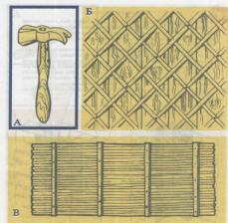

Армування конструкцій
У місцях потовщеного штукатурного шару (віконні і дверні укоси, галтелі, карнизи) чи на стиках дерев'яної і кам'яної поверхонь набивають металеву сітку (А) або цвяхи, на які намотують дріт. Якщо в деяких місцях на плоских горизонтальних поверхнях товщина штукатурного шару має бути більше ніж 2 см, а на вертикальних - більше ніж 3 см, то їх також обтягують сіткою або роблять плетіння з дроту.
Сітку прибивають до поверхні цвяхами, забиваючи їх, якщо можна, безпосередньо у повехню, шви кам'яної кладки або в заздалегідь закладені дерев'яні пробки. Щоб сітка міцно трималася, цвяхи забивають до половини їх довжини, а решту цвяха загинають, притискуючи ним сітку. Ширина сітки для оббивання стику дерев'яної і кам'яної поверхонь має бути не менше ніж 10 см. Канали, в яких прокладені електричні або телефонні кабелі, стояки центрального опалення чи водопроводу, до штукатурення закривають штучними плитами або затягують сіткою (Б). Ширина сітки має бути на 10-15 см більшою від ширини каналу.
Перед штукатуренням металеві балки, що виступають, до встановлення на місце також повинні бути обмотані сіткою (В) або дротом (Г).

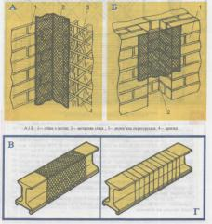
2.Приготувати розчини для поліпшеного обштукатурювання:
Розчин повинен бути пластичним, мати потрібну рухомість (густину) і водоутримувальну здатність.
Пластичним називається розчин, який легко розрівнюється на поверхні штукатурним інструментом, не утворюючи щілин. Він добре прилипає до поверхні і зчіплюється з нею.
Пластичність розчину залежить від співвідношення в ньому в'яжучого матеріалу, для економії якого в розчин іноді додають такі пластифікатори, як глина. Якщо розчин має недостатню кількість в'яжучого матеріалу, його називають пісним, а при надмірній - жирним.
Щоб визначити пластичність (жирність) розчину, його досить пригладити кельмою. Розчин буде пластичним тоді, якщо під кельмою утвориться гладенька, без щілин смуга. З цією ж метою можна занурити у розчин і витягнути звичайну дерев'яну рейку. Якщо розчин прилипне до неї, то він достатньо пластичний (А).

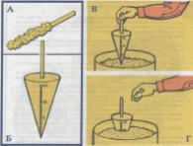

Рухомість (густота) розчину залежить від кількості води в ньому: чим більше води, тим він рухоміший, і навпаки. Рухомість розчину вимірюють у сантиметрах за глибиною занурення в нього стандартного металевого конуса (Б) масою 300 г, який має поділки від 1 до 15 см.
- Після підготовки поверхонь розпочинають обштукатурювання поверхонь

Штукатурний розчин можна накидати або намазувати на поверхню вручну. Розчин, що накидають, заходить у пори, щілини та інші нерівності поверхні, ущільнюється і добре зчіплюється з нею. Намазаний розчин значно гірше пристає до поверхні. Оббризк слід накидати, а не намазувати, щоб весь шар штукатурки міцно тримався на поверхні. Накидають його кельмою з сокола, кельмою або ковшем з ящика.
Для накидання розчину кельмою з сокола штукатур стає біля ящика і, спираючи на нього сокіл, який тримає в лівій руці, кельмою набирає розчин. Підходить до місця штукатурення, трохи нахиляє сокіл до стіни і різкими рухами кельми, яку він тримає в правій руці, перекидає весь розчин на поверхню. Кельмою слід працювати так, щоб розчин не спадав з неї і не відскакував від поверхні. Протяжність руху кельми, розмах та сила кидка залежать від відстані між поверхнею та рівнем плечей штукатура. Кидати розчин можна рухом кельми зліва направо або справа наліво.
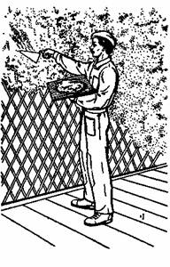
Накидання штукатурного розчину кельмою на стіну

Більш продуктивний спосіб накидання оббризку кельмою безпосередньо з ящика. З цією метою на робочому місці встановлюють ящик з розчином на такій відстані від обштукатурюваної поверхні, щоб рухом кельми від ящика до поверхні можна було накидати на неї розчин. Для цього замість звичайних ящиків краще застосовувати пересувні ящики невеликої місткості (рис. 3). Такий ящик можна піднімати або опускати на потрібну висоту. Для штукатурення стелі ящик розміщують під місцем, яке штукатурять.
При накиданні оббризку ковшем значно підвищується продуктивність праці і зменшуються втрати розчину. За один рух ковшем можна накинути на поверхню до 1,5 л розчину. Роботу виконують так. На відстані 1,0—1,2 м від стіни встановлюють ящик з розчином. Взявши в руку ківш, набирають у нього розчин, який сильним рухом накидають на поверхню (рис. 4) так, щоб на ній утворювався тонкий рівномірний шар. Накидати розчин можна правою або лівою рукою. Для роботи краще користуватись пересувними ящиками.
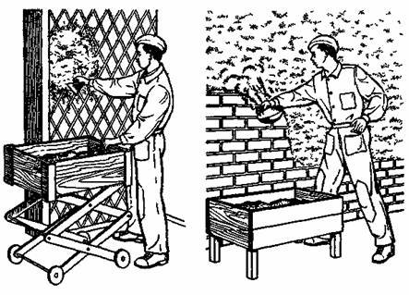
Рис. 3. Накидання штукатурного розчину кельмою безпосередньо з ящика | Рис. 4. Накидання штукатурного розчину ковшем з ящика
Нанесеного шару оббризну не згладжують штукатурними інструментами, а лише в деяких місцях з нього кельмою зчищають патьоки або грудки, що виступають. Після часткового затужавіння оббризку на нього наносять шар ґрунту за один або кілька прийомів. Проміжок часу, що повинен пройти між нанесенням оббризку і ґрунту, залежить від виду в'яжучого матеріалу, що входить до складу розчину, температури повітря, матеріалу поверхні, яку штукатурять, та від інших причин. Шар оббризку до нанесення на нього ґрунту витримують протягом: для цементних розчинів — 2—3 год; для цементно-вапняних— 6—12 год; для вапняно-гіпсових—15— 30 хв; для вапняних — 20—24 год.
Ґрунт можна накидати або намазувати на поверхню. Накидають ґрунт кельмою з сокола або ящика, а також ковшем з ящика так само, як і оббризк. Під час виконання штукатурки ґрунт на поверхню можна намазувати безпосередньо з сокола. Для цього користуються соколом і кельмою. Взявши сокіл у ліву руку, на нього кельмою набирають з ящика певну кількість розчину. Після цього приставляють сокіл під кутом до поверхні так, щоб один з його боків був на відстані 5—10 см від поверхні, а другий — на відстані, що дорівнює товщині шару ґрунту. Притиснувши цей бік сокола кельмою, його пересувають уздовж поверхні, поступово зменшуючи кут нахилу сокола (рис. 5, а). Під час намазування розчину на стіну сокіл пересувають знизу вгору, а при намазуванні на стелю — рухом на себе (рис. 5, б). Під час руху сокола розчин рівномірно намазується на поверхню.
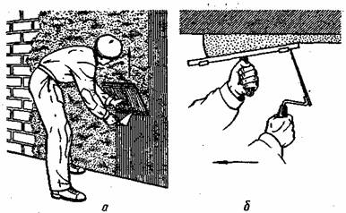
Рис. 5. Намазування штукатурного розчину з сокола:
а — на стіну; б— на стелю
З цією самою метою замість сокола можна застосовувати півтерки завширшки 15—20 см. Спочатку на півтерок смугою накладають розчин. Взявши півтерок обома руками, притискують його до стіни і намазують розчин, як вказано вище.
Відразу після накидання або намазування шару ґрунту його розрівнюють соколом так, щоб на поверхні не залишались глибокі борозни та смуги.
При штукатуренні стін півтерок пересувають хвилеподібними рухами, спочатку знизу вгору, а потім справа наліво (рис. 6). Якість розрівняного ґрунту періодично перевіряють контрольним правилом завдовжки 2 м, прикладаючи його до поверхи в різних напрямах.
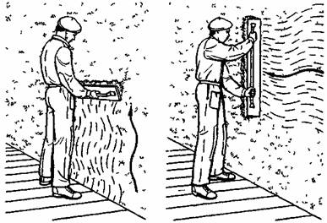
Рис. 6 Розрівнювання ґрунту півтерком
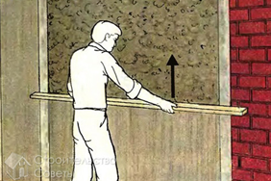
Розрівнювання розчину правилом.
Якщо на поверхні е нерівності, глибина яких більша за допустимі технічними умовами, їх закидають розчином, який знову зрівнюють півтерками. На місцях, що виступають, розчин зчищають. Коли ґрунт затужавіє, на нього наносять тонкий оздоблювальний шар — накривку. Для накривки застосовують рідкий розчин, який накидають на поверхню кельмою або ковшем і відразу розрівнюють півтерком.
Як тільки накривка почне затвердівати, її затирають дерев'яною теркою, змочуючи у разі потреби поверхню водою. Замість дерев'яної терки для затирання штукатурки краще застосовувати терку, підбиту шаром повсті, яка не робить на поверхні подряпин.
Замість затирання накривного шару штукатурки його можна згладжувати гумовою теркою або сталевою гладилкою, що полегшує працю штукатура. При згладжуванні поверхні гладилку пересувають у двох взаємно перпендикулярних напрямах: спочатку у вертикальному, а потім у горизонтальному. Кожна нова смуга, що залишається за гладилкою, повинна перекривати попередню смугу на 1—2 см. Гладилку тримають з невеликим нахилом до поверхні. Після згладжування поверхня стає рівною, без помітних подряпин і грубої шорсткості.
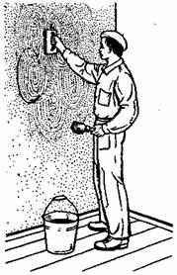 Затирання поверхні дерев’яною теркою
У разі потреби поверхню змочують водою.
2.Закріплення нового матеріалу: ( 13⁰⁰⁻14³⁰)
Дати письмово на відповіді:
1. Безпека праці при поліпшеному обштукатурюванні стін вручну
2. Пояснити організацію робочого місця при поліпшеному обштукатурюванні стін вручну
3. Назвати інструменти, які потрібні при поліпшеному обштукатурюванні стін вручну?
4. Пояснити, як накидати розчин штукатурною лопаткою?
5. Пояснити, як виконувати поліпшене обштукатурювання стін вручну?
6. Пояснити, яка товщина поліпшеної штукатурки ?
7. Пояснити, як розрівнюють розчин на стінах і яким інструментом?
8. Пояснити, чим перевіряють якість нанесення грунта на поверхню і яким способом?
9 Пояснити, як підготувати кам’яну поверхню до штукатурення?
10. Пояснити, чим перевіряють рухомість розчину?
Технічний диктант
(допишіть)
1. Звичайна штукатурка поділяється на три категорії ...
2. Поліпшена штукатурка складається із ...
3. Перший шар штукатурки ...
4. Для набризку використовують рідкий розчин рухливістю ...
5. Третій шар штукатурки ...
6. Розчин для грунту готують ...
7. Накривка - це ...
8. Рухливість розчину для накривки ...
9. Вручну штукатурні шари наносять на поверхню...
10. Розчин розрівнюють...
12. Грунт – це ...
3.Видача домашнього завдання: дати письмово відповіді на запитання.

Переглянути відео на youtebe.com «Как оштукатурить стены)»

Відповіді надсилати 26.03 з 13⁰⁰⁻14³⁰на вайбер 0509972692 та електронну пошту Ludmilavv25@gmail.com

Майстер виробничого навчання Л.І.Введенська

Інструкційна карта

Тема уроку: « Виконання поліпшеного обштукатурювання вручну стін»
Ескіз робот |  | Технологічні операції | Інструменти,  пристрої,  інвентар
 |  | 1Підготувати поверхні під обштукатурювання. При підготовці кам’яних поверхонь роблять насічки на поверхні.  .  2. Приготувати розчин. Після приготування розчину перевіряємо рухомість розчину.  3.Нанесення розчину на поверхню. Розчин на поверхні наносять штукатурною лопаткою або ківшем.  4.Розрівнювання розчину правилом. Розрівнюють розчин знизу вверх.  5.Затирання поверхонь теркою. Поверхні затирають круговими рухами або врозгін. | -молоток;  -дриль;  -правило;  - штукатурна лопатка;  -ківш;  -щітка;  -зубило;  -ящик для розчину;  -відро для води.
Матеріали | Безпека праці | Технологічні вимоги | Організація робочого місця
Розчин;  Пісок. | У процесі поліпшеного обштукатурюванні звернути увагу на налагодженість робочого інструменту. Ручки інструменту повинні бути цілими і не зламаними, добре насаджені й розклинені. Працювати у рукавицях, спецодязі. | Підготувати поверхні  Підготувати розчин  Нанесення розчину на поверхню  Розрівнювання розчину. | На робочому місці штукатура мають бути обладнання, матеріали і знаряддя праці, потрібні для виконання провішування стелі, їх розміщують так, щоб під час роботи не доводилося робити зайвих рухів.

1.Набираємо порцію розчину з ящика лопаткою

2.Накидаємо розчин на верхню частину стіни

22

3.Накидаємо розчин на середню частину стіни

4. Накидаємо розчин на нижню частину стіни

5.Безпека праці при виконанні робіт

Інструменти,пристосування та матеріал для накидання розчину на стіни штукатурною лопаткою.

Штукатурна лопатка

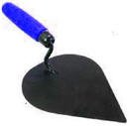

Штукатурний
ящик

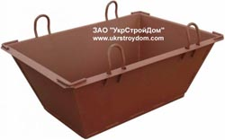

Відро з водою

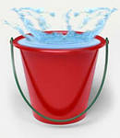

Розчин

